1 日志抓取程序跑在node403上面
2 crontab做的定时器
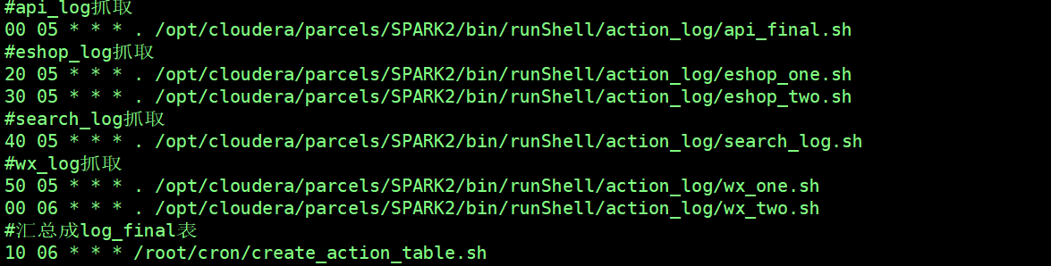

3 pv,uv,加购率等sql在’日志相关sql’文件夹中

